SI3PSI – Miss&Messrs programmers

SPECIFIKACIJA BAZE PODATAKA
za projekat Virtuelna Galerija Sličica

Verzija V 1.0
Datum: 10. april 2024.

Istorija revizija

Revizija | Datum | Autor | Opis
Verzija V 1.0 | 10.04.2024 | Natalija Gvozdenović, Minja Babić | Inicijalna verzija
Verzija V 1.1 | 10.06.2024 | Natalija Gvodzdenović | Aziranje baze tokom implementacije

Sadržaj
1. Uvod 4
1.1 Namena 4
1.2 Ciljne grupe 4
1.3 Organizacija dokumenta 4
1.4 Rečnik pojmova i skraćenica 4
1.5 Otvorena pitanja 4
2. Model Podataka 5
2.1 Dijagram IE notacije 5
2.2 Šema relacione baze podataka 6
3. Tabele 7
3.1 Korisnik 7
3.2 RegistrovaniKorisnik 7
3.3 Administrator 7
3.4 Kupac 7
3.5 Kolekcionar 7
3.6 Kreator 7
3.7 ZahtevZaRegistraciju 8
3.8 ListaNFT 8
3.9 Kolekcija 8
3.10 Portfolio 8
3.11 Izlozba 8
3.12 NFT 9
3.13 Ocena 9
3.14 Pripada 9

Uvod

Namena
Ova baza podataka, deo projekta u okviru predmeta Principi softverskog inženjerstva, omogućava pouzdano skladištenje podataka i pristup istima putem veb servera radi dinamičkog generisanja veb stranica.
Dokument sadrži dva modela podataka - jedan predstavljen kao dijagram sa IE notacijom, a drugi kao šema relacione baze podataka, zajedno sa detaljnim opisom svih tabela unutar te baze.
Ovaj dokument ima ključnu ulogu u razvoju detaljne projektne specifikacije za analizirani podsistem, kao i u procesima implementacije i testiranja. Svi podaci neophodni za bazu su prikupljeni tokom faze analize korisničkih zahteva.

Ciljne grupe
Dokument je namenjen vođi (tim lideru) projekta i članovima razvojnog tima.
Tim lideru ovaj dokument služi za planiranje razvojnih aktivnosti i specifikaciju imena tabela i imena polja u bazi, kako bi nezavisne celine, implementirane od strane različitih delova razvojnog tima, na kraju rada bile uspešno integrisane.

Razvojnom timu dokument služi kao osnova za dizajn i implementaciju.

Organizacija dokumenta
Ostatak dokumenta organizovan je u sledeća poglavlja:
- Model podataka - model podataka u bazi i šema baze;
- Tabele - spisak tabela;

Rečnik pojmova i skraćenica
Po potrebi ovde navesti objašnjenja pojmova i skraćenica koji su upotrebljavane u ovom dokumentu i ovoj fazi projekta, a mogli bi, kod nekih članova tima, da izazovu nedoumice. Na primer:
- IE – Information Engineering, notacija za modelovanje podataka;

Otvorena pitanja
U ovoj sekciji navode se otvorena pitanja. Ona se numerišu i pozicioniraju u vremenu radi lakšeg referisanja. Kada se pitanje reši, potrebno je to uneti u odgovarajuću rubriku.

Broj | Datum | Problem | Rešenje

Model Podataka

Dijagram IE notacije
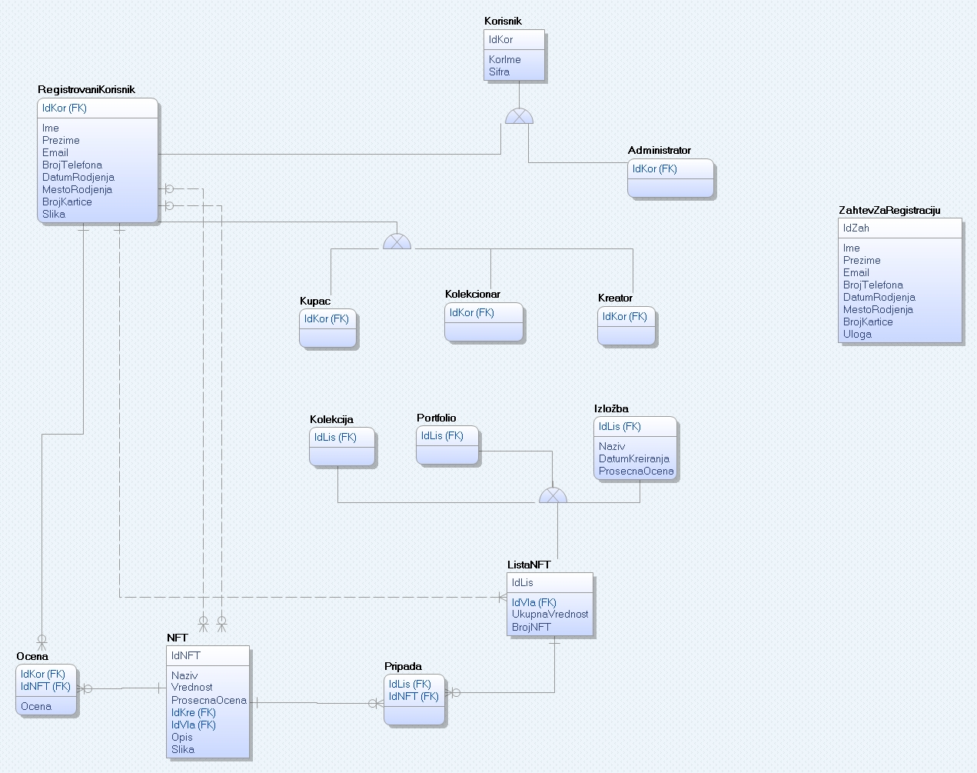

Šema relacione baze podataka

Korisnik(IdKor, username,password)
RegistrovaniKorisnik(IdKor, Ime, Prezime, Email, BrojTelefona, DatumRodjenja, MestoRodjenja, BrojKartice, Slika)
Administrator (IdAdm)
Kupac (IdKor)
Kolekcionar (IdKor)
Kreator (IdKor)
ZahtevZaRegistraciju(IdZah, Ime, Prezime, Email, BrojTelefona, DatumRodjenja, MestoRodjenja, BrojKartice, Uloga)
ListaNFT (IdLis, IdVla, UkupnaVrednost, BrojNFT)
Kolekcija (IdLis)
Portfolio (IdLis)
Izložba(IdLis, Naziv, DatumKreiaranja, ProsecnaOcena)
NFT(IdNFT, Naziv, Vrednost, ProsecnaOcena, IdKre, IdVla, Opis, Slika )
Ocena(IdKor, IdNFT, Ocena)
Pripada(IdNFT, IdLis)

Tabele

Korisnik
Sadrži osnovne podatke o korisnicima

Name | Datatype | Is PK | IsFK | Napomena
IdKor | INTEGER | Yes | No | AUTO_INCREMENT
username | VARCHAR(32) | No | No | NOT NULL,UNIQUE
password | VARCHAR(128) | No | No | NOT NULL

RegistrovaniKorisnik
Sadrži lične podatke o registrovanim korisnicima

Name | Datatype | Is PK | Is FK | Napomena
IdKor | INTEGER | Yes | Yes | AUTO_INCREMENT
Ime | VARCHAR(20) | No | No | NOT NULL
Prezime | VARCHAR(20) | No | No | NOT NULL
Email | VARCHAR(50) | No | No | NOT NULL, UNIQUE
BrojTelefona | VARCHAR(20) | No | No | NOT NULL, UNIQUE
DatumRodjenja | DATETIME(6) | No | No | NOT NULL
MestoRodenja | VARCHAR(20) | No | No | NOT NULL
BrojKartice | NUMBER | No | No | NOT NULL, UNIQUE
Slika | VARCHAR(100) | No | No | NOT NULL
prodatihNft | INTEGER | No | No | NOT NULL
kupljenihNft | INTEGER | No | No | NOT NULL
DatumKreiranja | DATE | No | No | NULL

Administrator
Name | Datatype | Is PK | Is FK | Napomena
IdKor | INTEGER | Yes | Yes | AUTO_INCREMENT

Kupac
Name | Datatype | Is PK | Is FK | Napomena
IdKor | INTEGER | Yes | Yes | AUTO_INCREMENT

Kolekcionar
Name | Datatype | Is PK | Is FK | Napomena
IdKor | INTEGER | Yes | Yes | AUTO_INCREMENT

Kreator
Name | Datatype | Is PK | Is FK | Napomena
IdKor | INTEGER | Yes | Yes | AUTO_INCREMENT

ZahtevZaRegistraciju

Name | Datatype | Is PK | Is FK | Napomena
IdZah | INTEGER | Yes | No | AUTO_INCREMENT
Ime | VARCHAR(20) | No | No | NOT NULL
Prezime | VARCHAR(20) | No | No | NOT NULL
Email | VARCHAR(50) | No | No | NOT NULL, UNIQUE
BrojTelefona | VARCHAR(20) | No | No | NOT NULL, UNIQUE
DatumRodjenja | DATE | No | No | NOT NULL
MestoRodenja | VARCHAR(20) | No | No | NOT NULL
BrojKartice | NUMBER | No | No | NOT NULL, UNIQUE
Uloga | VARCHAR(11) | No | No | NOT NULL,  Valid values = {kupac,kolekcionar, kreator}
korime | VARCHAR(32) | No | No | NOT NULL
sifra | VARCHAR(128) | No | No | NOT NULL

ListaNFT
Name | Datatype | Is PK | Is FK | Napomena
IdLis | INTEGER | Yes | No | AUTO_INCREMENT
IdVla | INTEGER | No | Yes | NOT NULL
UkupnaVrednost | FLOAT | No | No | NOT NULL, DEFAULT_VALUE = 0
BrojNFT | INTEGER | No | No | NOT NULL,  DEFAULT_VALUE = 0

Kolekcija
Name | Datatype | Is PK | Is FK | Napomena
IdlLis | INTEGER | Yes | Yes | AUTO_INCREMENT

Portfolio
Name | Datatype | Is PK | Is FK | Napomena
IdlLis | INTEGER | Yes | Yes | AUTO_INCREMENT

Izlozba
Name | Datatype | Is PK | Is FK | Napomena
IdlLis | INTEGER | Yes | Yes | AUTO_INCREMENT
Naziv | VARCHAR(20) | No | No | NOT NULL
DatumKreiranja | DATE | No | No | NOT NULL
ProsecnaOcena | FLOAT | No | No | NOT NULL,  DEFAULT_VALUE = 0
opis | VARCHAR(1024) | No | No

NFT
Name | Datatype | Is PK | Is FK | Napomena
IdNFT | INTEGER | Yes | No | AUTO_INCREMENT
Naziv | VARCHAR(20) | No | No | NOT NULL
IdVla | INTEGER | No | Yes | NOT_NULL
ProsecnaOcena | FLOAT | No | No | NOT_NULL,  DEFAULT_VALUE = 0
IdKre | INTEGER | No | Yes | NOT NULL
Vrednost | FLOAT | No | No | NOT NULL
Opis | VARCHAR(50) | No | No | NOT NULL
Slika | VARCHAR(128) | No | No | NOT NULL

Ocena

Name | Datatype | Is PK | Is FK | Napomena
IdOce | INTEGER | Yes | No | AUTO_INCREMENT
IdNFT | INTEGER | No | Yes | NOT NULL
IdKor | INTEGER | No | Yes | NOT NULL
Ocena | INTEGER | No | No | NOT NULL,  MIN_VALUE = 1,  MAX_VALUE = 5

Pripada
Name | Datatype | Is PK | Is FK | Napomena
IdPri | INTEGER | Yes | No | AUTO_INCREMENT
IdNFT | INTEGER | No | Yes | NOT NULL
IdLis | INTEGER | No | Yes | NOT NULL

